ЕЩЕ ВОСЕМЬ МОЛОЧНЫХ КУХОНЬ ОТРЕМОНТИРОВАЛИ ПО НОВОМУ СТАНДАРТУ
27.09.2022
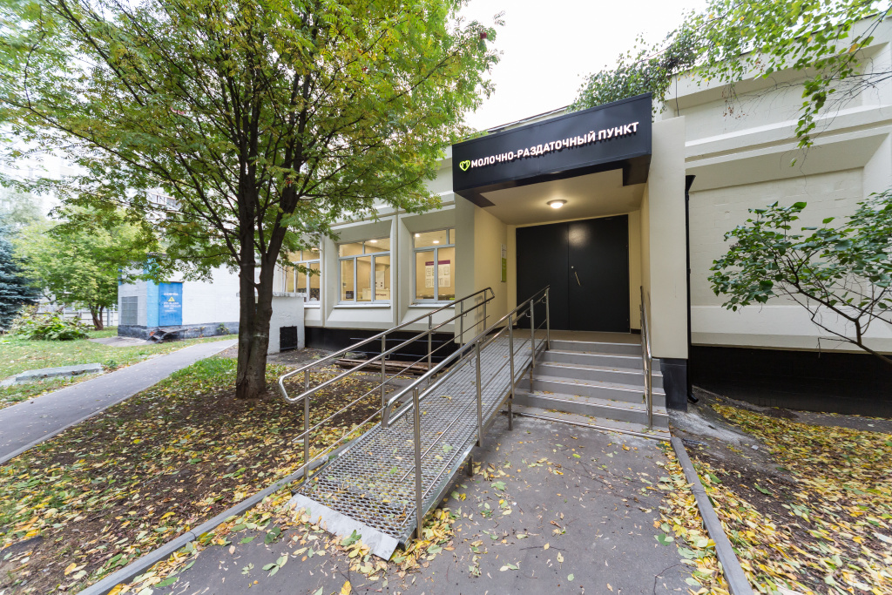
У входа установлены узнаваемые фасадные таблички с информацией о режиме работы, внутри пункта располагаются маркеры стоек «Пункт выдачи» и функционального назначения помещений.
Еще восемь молочно-раздаточных пунктов отремонтировали и привели к единому стандарту, они уже начали работу. Ранее завершился ремонт в пяти молочных кухнях. Таким образом, с начала 2022-го обновили уже 13 молочно-раздаточных пунктов — более половины из запланированных в этом году, рассказала Анастасия Ракова, заместитель Мэра Москвы по вопросам социального развития.
«После обновления мы открыли еще восемь молочных кухонь: четыре на востоке столицы, два пункта в Юго-Западном административном округе, а также по одному в СЗАО и ЮВАО. Таким образом, на сегодня обновили уже 13 пунктов — более половины из запланированных в этом году. Все молочные кухни выполнены в едином стиле по аналогии с детскими поликлиниками, отремонтированными по новому московскому стандарту. Мы надеемся, что жителям будет комфортнее получать питание в обновленных помещениях», — сообщила Анастасия Ракова.
В обновленном виде в августе и сентябре 2022 года начали работу молочно-раздаточные пункты: № 61 на Сокольническом Валу, № 67 на Щелковском шоссе, № 70 на Хабаровской улице, № 84 на Суздальской улице, № 95 на Волочаевской улице, № 138 на Перекопской улице, № 151 на Коктебельской улице и № 209 на Туристской улице.
В молочно-раздаточных пунктах установили новые двери и окна со стеклопакетами с высокой тепло- и звукоизоляцией, оборудовали доступ для маломобильных граждан и родителей с колясками. Входные группы оформили так, чтобы молочно-раздаточный пункт выделялся на фоне здания и был виден издалека.
В ходе ремонта выполнили внутреннюю отделку в светлых тонах, установили новую систему пожарной сигнализации, кондиционеры. Специалисты оборудовали зоны ожидания с эргономичной мебелью для посетителей и комфортные рабочие места для сотрудников молочных кухонь.
Одной из ключевых особенностей обновленных молочно-раздаточных пунктов стала единая система навигации. У входа установлены узнаваемые фасадные таблички с информацией о режиме работы, а внутри пункта располагаются маркеры стоек «Пункт выдачи» и функционального назначения помещений.
Обновление молочно-раздаточных пунктов реализует Департамент здравоохранения Москвы. Планируется, что всего в течение 2022 года будет отремонтировано более 20 молочных кухонь.
Подать заявление и заказать питание на молочной кухне можно онлайн на mos.ru, услуга доступна с декабря прошлого года. Москвичи могут выбирать место выдачи, конкретные дни посещения молочно-раздаточного пункта, а также получать информацию об объеме выдаваемой продукции. Кроме того, недавно появилась возможность заказать питание на молочной кухне по временному полису ОМС. Усовершенствовали и алгоритм назначения графика, по которому получают продукты для детей из одной семьи.
Посетить медицинскую организацию, чтобы получить заключение врача для бесплатной выдачи продуктов в молочно-раздаточном пункте, потребуется только один раз. Тем, кто уже подтверждал льготную категорию в ЕМИАС и получал бесплатное питание по медицинским заключениям, сервис доступен на mos.ru автоматически. После оформления заказа сформируется электронное направление, которое нужно предъявить на молочной кухне для получения продуктов.
Воспользоваться услугой могут льготополучатели, прикрепленные к городской поликлинике или женской консультации и имеющие постоянную регистрацию в столице, а также действующий или временный полис ОМС, выданный в Москве. Если питание выписывается на ребенка, необходимо подтвердить законное представительство по отношению к нему (родство, опекунство или попечительство). Сделать это можно в личном кабинете на mos.ru в разделе «Семья и дети».
На бесплатное питание имеют право беременные женщины, дети младше трех лет (а также кормящие матери детей до шести месяцев), дети из многодетных семей, не достигшие семилетнего возраста, дети младше 15 лет с некоторыми хроническими заболеваниями, а также дети с инвалидностью. Женщины получают витаминизированные соки и молоко, дети — молочные смеси, овощные и фруктовые пюре, творог и другие продукты.
В Москве работает 252 молочно-раздаточных пункта, они открыты с 06:30 до 15:00 (перерыв — с 12:30 до 13:00).
Источник: mos.ru

Адрес страницы: http://dirzdrav.mos.ru/presscenter/news/detail/11071907.html
ГБУ Дирекция развития объектов здравоохранения

